歐付寶科技線上金流模組 For AllPay、ECBank、ECPay
模組包含：
1、ECBank Paypal
2、ECBank WEB-ATM
3、ECBank 超商代碼 (統一超商7-ELEVEN ibon)
4、ECBank 超商代碼 (全家FamiPort、萊爾富Life-ET)
5、ECBank 超商條碼 (統一超商7-ELEVEN ibon、全家FamiPort、萊爾富Life-ET、OK)
6、ECBank 虛擬帳號
7、ECPay 線上刷卡
8、ECPay 3期分期線上刷卡
9、ECPay 6期分期線上刷卡
10、ECPay 12期分期線上刷卡
11、Unionpay銀聯卡線上刷卡
12、歐付寶Allpay線上刷卡付款
13、支付寶Alipay
14、ECPay英文刷卡界面 ECPayeng(不分期)
15、AllPay英文刷卡界面 AllPayeng
16、Allpay WebATM(AIO)
17、Allpay ATM(AIO)
18、Allpay Alipay(AIO)
19、Allpay Tenpay(AIO)
20、Allpay Credit(AIO)
21、Allpay 超商條碼(AIO)
22、Allpay 超商代碼(AIO)
23、Allpay 儲值消費(AIO)
24、Allpay Credit3(AIO)
25、Allpay Credit6(AIO)
26、Allpay Credit9(AIO)
27、Allpay Credit12(AIO)
28、Allpay Credit18(AIO)
29、Allpay Credit24(AIO)
30、Allpay Credit30(AIO)

版本更新紀錄：
V1.4
2013/11/22
加入Allpay AIO刷卡分期付款機制

V1.3
2013/11/14
加入Allpay AIO相關付款機制

V1.2
2013/10/11
加入ALLPAY, ECPAY英文刷卡介面

2013/8/2
將程式儲存為UTF-8(檔首無BOM)

V1.1
2012/11/20 (Roger)
- 將超商代碼，ibon，虛擬帳號，超商條碼四支模組加上消費者會員中心備註有紀錄繳款訊息，例如繳費代碼，繳費虛擬帳號等資料。
- 將付款成功訊息記錄在購物車後台的訂單紀錄中。

一 . 前置準備確認

- 如果您使用的 PHP 是利用 Appserv 軟體所架設在 Windows 的環境，請參考以下說明將 curl 模組掛上
在 WINDOWS 的目錄下找到 php.ini 這個檔
用文字編輯程式(UltraEdit or EmEdit)編輯
找到其中的 extension=php_curl.dll 這一行去除前面的分號 ";"
然後儲存，若仍然無法啟動 curl 模組，可以按照下面步驟修正。
一、在 ..\AppServ\php5\ 下找到 libeay32.dll 及 ssleay32.dll。
二、在 ..\AppServ\php5\ext\ 下找到 php_curl.dll。
三、將上述三個檔案複製到 %windir%/system32 下。
四、重新啟動伺服器即可。

- 利用 Linux 系統來使用 PHP 的話也必需要確定 php 是否支援 curl 模組
- AllPay線上金流模組僅支援 UTF8 語系版本.
- ECBank 線上刷卡模組使用是獨立的商店代號跟交易加密私鑰，要使用 ECBank 線上刷卡模組必需先通過ECBank申請流程，參考網址 http://www.ecbank.com.tw/
- ECPay 線上刷卡模組使用是獨立的商店代號跟檢查碼，要使用 ECPay 線上刷卡模組必需先通過綠界申請流程，參考網址 http://www.ecpay.com.tw/
- 如果使用Allpay AIO 付款模組，請先上歐付寶後台設定IP。如下圖
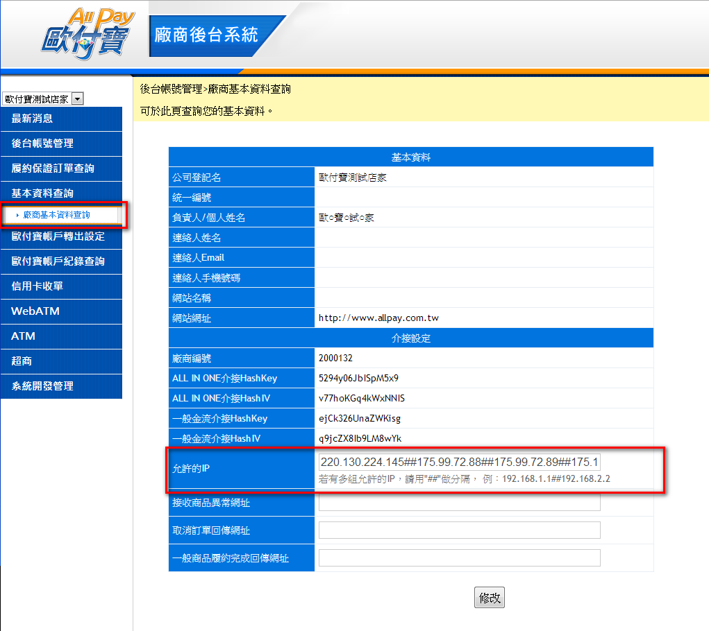
二.安裝模組
--------------------------------------------------------------------------------------
1.壓縮檔解開後會有admin、catalog兩個目錄
2.將此兩個目錄內的所有檔案全部上傳至 opencart 網站的根目錄
3.至 opencart 後台【擴充模組】->【付款(Payments)】即可看到AllPay的金流模組
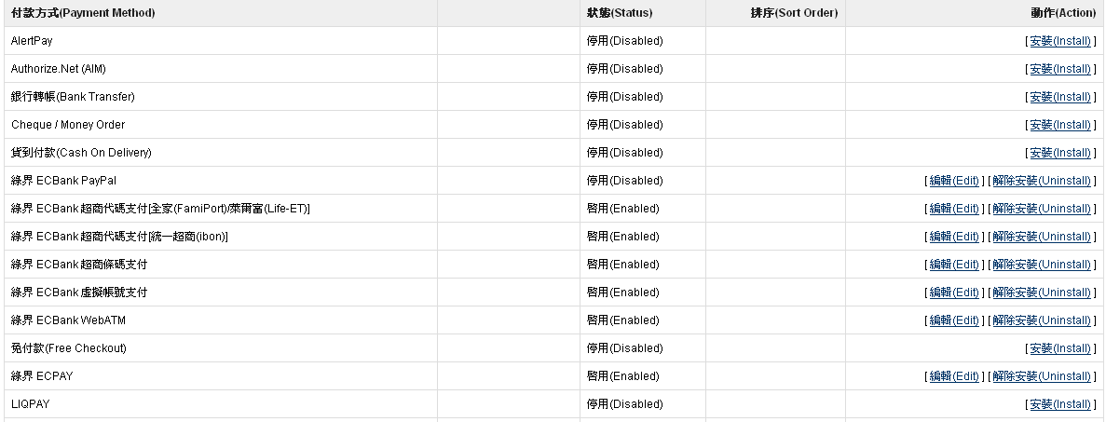
4.選擇您想啟用的模組，並點選”安裝(Install)”，即會出現”編輯(Edit)”與”解除安裝(Uninstall)”的連結
5.這時模組其實並未安裝完成，必須再點選”編輯(Edit)”連結，進入編輯畫面
6.這邊以綠界 ECBank 超商代碼支付[統一超商(ibon)]為例：
（1）未填寫時畫面如下：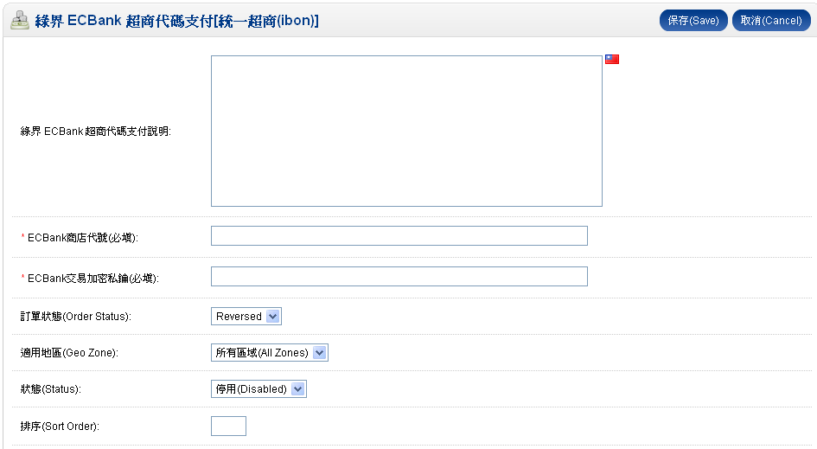
（2）填寫後畫面如下：
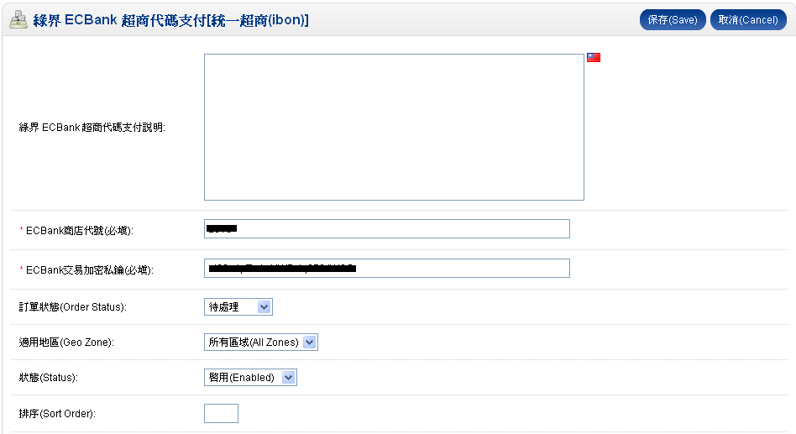

填入您在 ECBank 所申請的商店代號及交易加密私鑰(ECPay為商店檢查碼)，並將”狀態”改為啟用
PS: ECBank交易加密私鑰、ECPay檢查碼一定要填入，否則交易不會成功回傳

其它欄位
如”綠界 ECBank 超商代碼支付說明”(選填)，若填入，在商店前台”訂單確認”頁會顯示說明
訂單狀態指的是該模組的預設狀態，通常設為”待處理”
排序：值愈小愈前面，不填值空白則在最前。

若您有任何使用上的疑問歡迎寫信到 services@allpay.com.tw，或至電02-2655-0115 客服部
如果您尚未取得歐付寶特約商店資格,請來電 02-2655-0115 客服部

